Задача 1.
Цепь постоянного тока содержит несколько резисторов, соединенных смешанно. Схема цепи с указанием сопротивлений резисторов приведена на соответствующем рисунке.
Номер рисунка, заданные значения одного из напряжений или токов и величина, подлежащая определению, приведены в табл. 1. Всюду индекс тока или напряжения совпадает с индексом резистора, по которому проходит этот ток или на котором действует это напряжение. Например, через резистор R₃ проходит ток I₃ и на нем действует напряжение U₃. Определить также мощность, потребляемую всей цепью, и расход электрической энергии цепью за 8 ч. работы.
Пояснить с помощью логических рассуждений характер изменения электрической величины, заданной в таблице вариантов (увеличится, уменьшится, останется без изменения), если один из резисторов замкнуть накоротко или выключить из схемы. Характер действия с резистором и его номер указаны в табл. 1. При этом считать напряжение U_{AB} неизменным. При трудностях логических пояснений ответа можно выполнить расчет требуемой величины в измененной схеме и на основании сравнения ее в двух схемах дать ответ на вопрос.

Таблица 1.
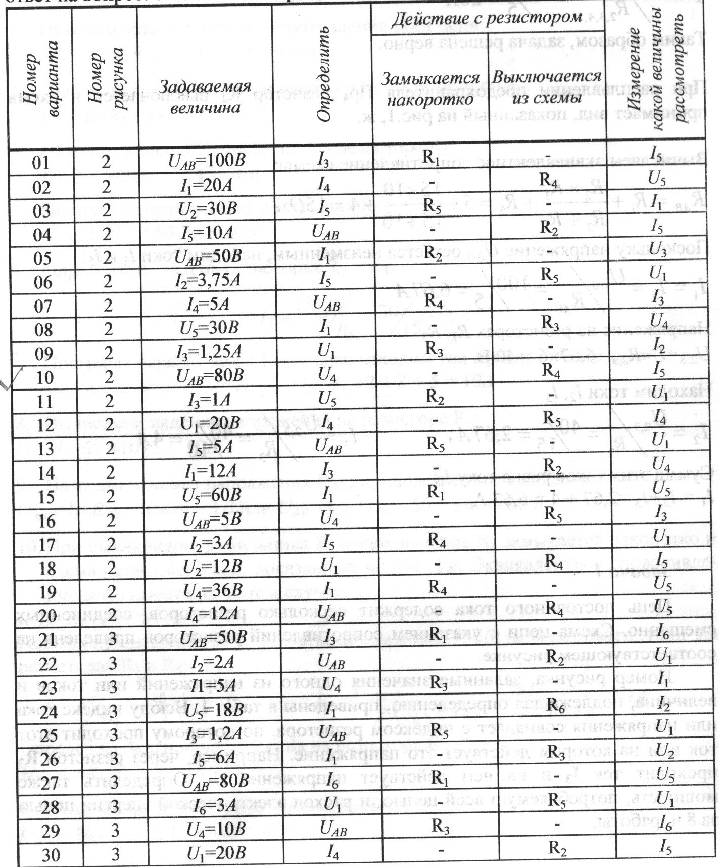
Номер варианта – 10
Номер рисунка – 2
Задаваемая величина - U_{AB}=80 В
Определить – U₄
Действие с резистором:
Замыкается накоротко – нет
Выключается из схемы – R₄
Измерение какой величины рассмотреть – I₅
Рисунок 2.
